

**Guía de inicio para máquinas virtuales de Linux**

**Inicio de sesión en Azure**

Inicie sesión en [Azure Portal](https://portal.azure.com/).

**Crear máquina virtual**

1. Escriba *máquinas virtuales* en el cuadro de búsqueda.
2. En **Servicios**, seleccione **Máquinas virtuales**.
3. En la página **Máquinas virtuales**, seleccione **Crear** y, luego, **Máquina virtual**. Se abrirá la página **Creación de una máquina virtual**.
4. 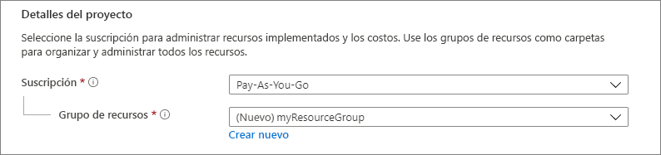En la pestaña **Aspectos básicos**, en **Detalles del proyecto**, asegúrese de que esté seleccionada la suscripción correcta y luego elija **Crear nuevo** grupo de recursos. Escriba *myResourceGroup* como nombre.
5. En **Detalles de instancia**, escriba *myVM* en **Nombre de máquina virtual** y elija *Ubuntu 18.04 LTS - Gen2* como **Imagen**. Deje los demás valores predeterminados. El tamaño y los precios predeterminados solo se muestran como ejemplo. La disponibilidad y los precios 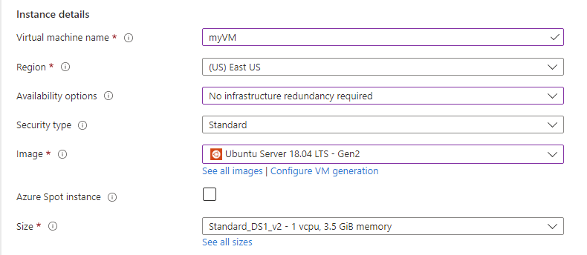del tamaño dependen de su región y suscripción.
6. En **Cuenta de administrador**, seleccione **Clave pública SSH**.
7. En **Nombre de usuario**, escriba *azureuser*.
8. 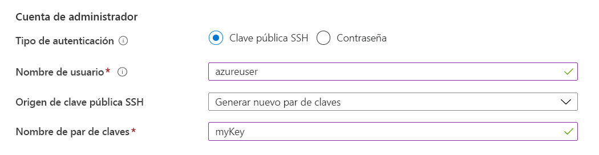En **Origen de clave pública SSH**, deje el valor predeterminado **Generar nuevo par de claves** y, luego, escriba *myKey* en **Nombre de par de claves**.
9. En **Reglas de puerto de entradaPuertos de entrada públicos**, elija **Permitir los puertos seleccionados** y luego seleccione **SSH (22)** y **HTTP (80)** en la lista desplegable.
10. 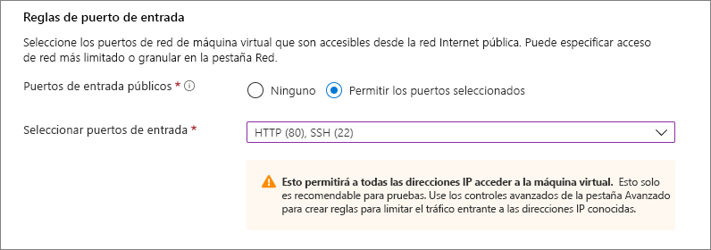Deje los valores predeterminados restantes y luego seleccione el botón **Revisar + crear** en la parte inferior de la página.
11. En la página **Crear una máquina virtual** verá los detalles de la máquina virtual que va a crear. Cuando esté preparado, seleccione **Crear**.
12. Cuando se abra la ventana **Generar nuevo par de claves**, seleccione **Descargar la clave privada y crear el recurso**. El archivo de clave se descargará como **myKey.pem**. Asegúrese de que sabe dónde se descargó el archivo .pem, ya que necesitará la ruta de acceso en el paso siguiente.
13. Cuando la implementación finalice, seleccione **Ir al recurso**.
14. En la página de la nueva máquina virtual, seleccione la dirección IP pública y cópiela en el portapapeles.

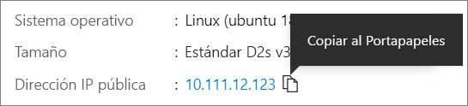

**Conexión a la máquina virtual**

Cree una conexión SSH con la máquina virtual.

1. Si está en una máquina Mac o Linux, abra un símbolo del sistema de Bash y establezca el permiso de solo lectura en el archivo .pem mediante chmod 400 ~/Downloads/myKey.pem. Si está en una máquina Windows, abra un símbolo del sistema de PowerShell.
2. En el símbolo del sistema, abra una conexión SSH a la máquina virtual. Reemplace la dirección IP por la de la máquina virtual y reemplace la ruta de acceso al archivo .pem por la ruta de acceso a la ubicación en la que se descargó el archivo de clave.

